Na vrsti je že 8 naloga na daljavo.
Nekateri res pridno pošiljate svoje programčke (in še kaj več). Tisti, ki ste poslali Korona igrico, boste dobili oceno v redovalnico, ostali pa se boste morali lotiti današnje naloge. Bliža se čas, ko bomo morali zaključiti ocene.
Prosim, če mi naloge v Scratchu pošljete v kanal ali email, ker v spletni učilnici jih ne morem odpreti.

Nekateri ste sporočili, da ne morete odpreti povezave do navodil, zato sem vam jih pripravila na tem mestu. Poskusite slediti navodilom in čimbolj samostojno sestaviti program. Če res ne bo šlo, si poglejte video. Tisti, ki pa boste uspeli sami, pa primerjajte svojo rešitev in že izdelano.

Streljanje kloniranih balonov

Ustvari 2 figuri: buciko in balon
- bucika se naj premika samo levo-desno. Premikamo jo z miško.
- balon se dviguje in ko se dotakne bucike izgine, doda se ena točka, balon pa se ponovno prikaže naključno nekje na dnu zaslonu.
- igro lahko izboljšamo, če se naključno dviguje več balonov. Za to ne potrebujemo novih figur, ampak lahko uporabimo ukaz za kloniranje figur (najdemo ga v krmiljenju)
Namigi so v bistvu podproblemi oz. naš problem, razdeljen na manjše probleme.
Najprej rešimo premikanje bucike.
Če želimo, da se bo bucika premikala samo levo-desno, moramo spreminjati njeno x koordinato, ki naj bo enaka kot je x koordinata miške. Ob kliku na zeleno zastavice naj se y koordinata vedno nastavi na vrednost okrog 116.
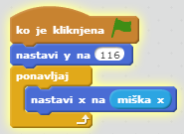
Sedaj dodajmo program balonu. Če boš pogledal videz figure balona, boš videl, da ima tri videze. To bomo izkoristili kasneje, ko bomo določili, da se videz balona naključno izbira.
Sedaj najprej določimo, da se balon ob kliku na zeleno zastavico pojavi naključno na dnu zaslona:
To pomeni, da y koordinato določimo (-202 pomeni, da se bo balon pojavil na dnu, x koordinata se izbere naključno in zaradi tega bo igrica bolj zanimiva, ker se bo balon vsakič pojavil na drugem mestu).
Nato določimo, da se balon ves čas dviga. To dosežemo tako, da se y koordinata ves čas povečuje za neko vrednost.
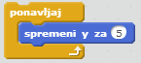

Sedaj moramo določiti, kaj se zgodi, če ga prebode bucika. Zgoditi se mora več stvari: balon mora izginiti, pojaviti se mora zvok predrtega balona in prišteti se mora ena točka k spremenljivki TOČKE. Da bi lahko šteli točke, moramo torej ustvariti spremenljivko TOČKE.
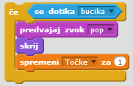
Določiti še moramo, kaj se zgodi, če se z buciko ne prebodemo balona in se balon dvigne čisto na vrh. V tem primeru y koordinata balona postane večja od na primer 180, kar lahko uporabimo v pogojnem stavku.
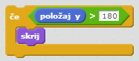
Program že dobro deluje, vendar se balon dvigne samo enkrat. Želeli bi, da bi se z dna dvigalo več balonov. To lahko storimo tako, da uporabimo kloniranje figure balona. Zamenjajmo torej ukaz Ob kliku na zeleno zastavico z ukazom Ko začnem kot klon. Klon je potrebno izbrisati, ko je izpolnjen eden od obeh pogojev (ko se balon predre ali ko pride do vrha).
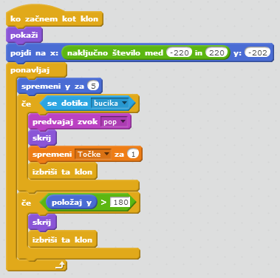

Sedaj je potrebno določiti, da se vsakih nekaj trenutkov ustvari novi klon balona. Tako se bodo baloni kar pričeli pojavljati. Najbolje je, da ta del kode dodamo k buciki ali k ozadju.
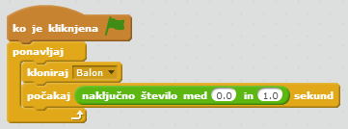
Dodali smo še naključno čakanje med dvema kloniranjema. Ker smo dodali naključno število med 0.0 in 1.0 se bodo izbirale naključne vrednosti med 0 in 1. Zaradi decimalnih pik bodo določene vrednosti decimalne (recimo 0.4 sekunde ali 0.8 sekunde)
Želimo tudi, da se ob kloniranju naključno izbere videz in velikost balona. Naključno izbiro videza izvedemo s pogojnim stavkom, kjer preverimo ali je naključno število med 1 in 3 enako 1. V tem primeru se naj izbere videz a. Če naključno število ni enako 1, naj se preveri ali je naključno število enako 2. V tem primeru se določi videz 2, drugače naj se izbere videz c.
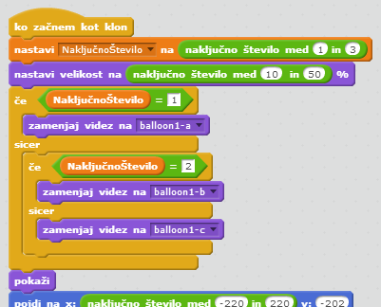
Tako. Baloni se sedaj pojavljajo naključno na različnih mestih, različnih barv in velikosti.
Podrobno razlago in delovanje igrice najdeš na povezavi (če ne bo šlo)
https://www.youtube.com/watch?v=pLGMkeHY23U
DODATNA NALOGA
Da bi igrica postala zanimiva, jo lahko še izboljšaš. Sam določi kdaj se bo igrica končala. Igro lahko igraš na čas in šteješ koliko balonov si predrl ali pa moraš predreti določeno število balonov in meriš čas, v katerem se to zgodi.
Igro lahko narediš tudi vedno bolj težko. Povečuješ lahko hitrost dviganja balonov, povečuješ hitrost pojavljanja balonov in podobno.
Veliko uspehov pri izdelavi vam želim

Časa imate 2 tedna, pošljete lahko vsi, obvezno pa tisti, ki še nimate ocene v drugem ocenjevalnem obdobju.

Če vam bo kdaj preveč dolgčas in ne boste že preveč za računalnikom, se poskusite v programiranju športov
https://code.org/athletes

